VKSND KHU VỰC 1 – ĐÀ NẴNG TẶNG HOA CHÚC MỪNG PHÒNG THADS KHU VỰC 1 – ĐÀ NẴNG KỶ NIỆM 80 NĂM NGÀY TRUYỀN THỐNG NGÀNH THI HÀNH ÁN DÂN SỰ
Nhân dịp kỷ niệm 80 năm ngày truyền thống Ngành Thi hành án dân sự (19/7/1946 - 19/7/2026), chiều ngày 17/7/2026, đại diện lãnh đạo Viện cùng các công chức Viện Kiểm sát nhân dân Khu vực 1 – Đà Nẵng đã đến thăm và tặng hoa chúc mừng tại Phòng Thi hành án dân sự Khu vực 1-Đà Nẵng.
Viện kiểm sát nhân dân Khu vực 1 – Đà Nẵng do đồng chí Đặng Thái Bình – Phó Viện trưởng làm trưởng đoàn cùng các đồng chí trong đơn vị; về phía Phòng Thi hành án dân sự Khu vực 1 – Đà Nẵng có đồng chí Mai Đăng Hòa – Trưởng phòng Thi hành án dân sự Khu vực 1 – Đà Nẵng cùng các cán bộ, công chức trong đơn vị.
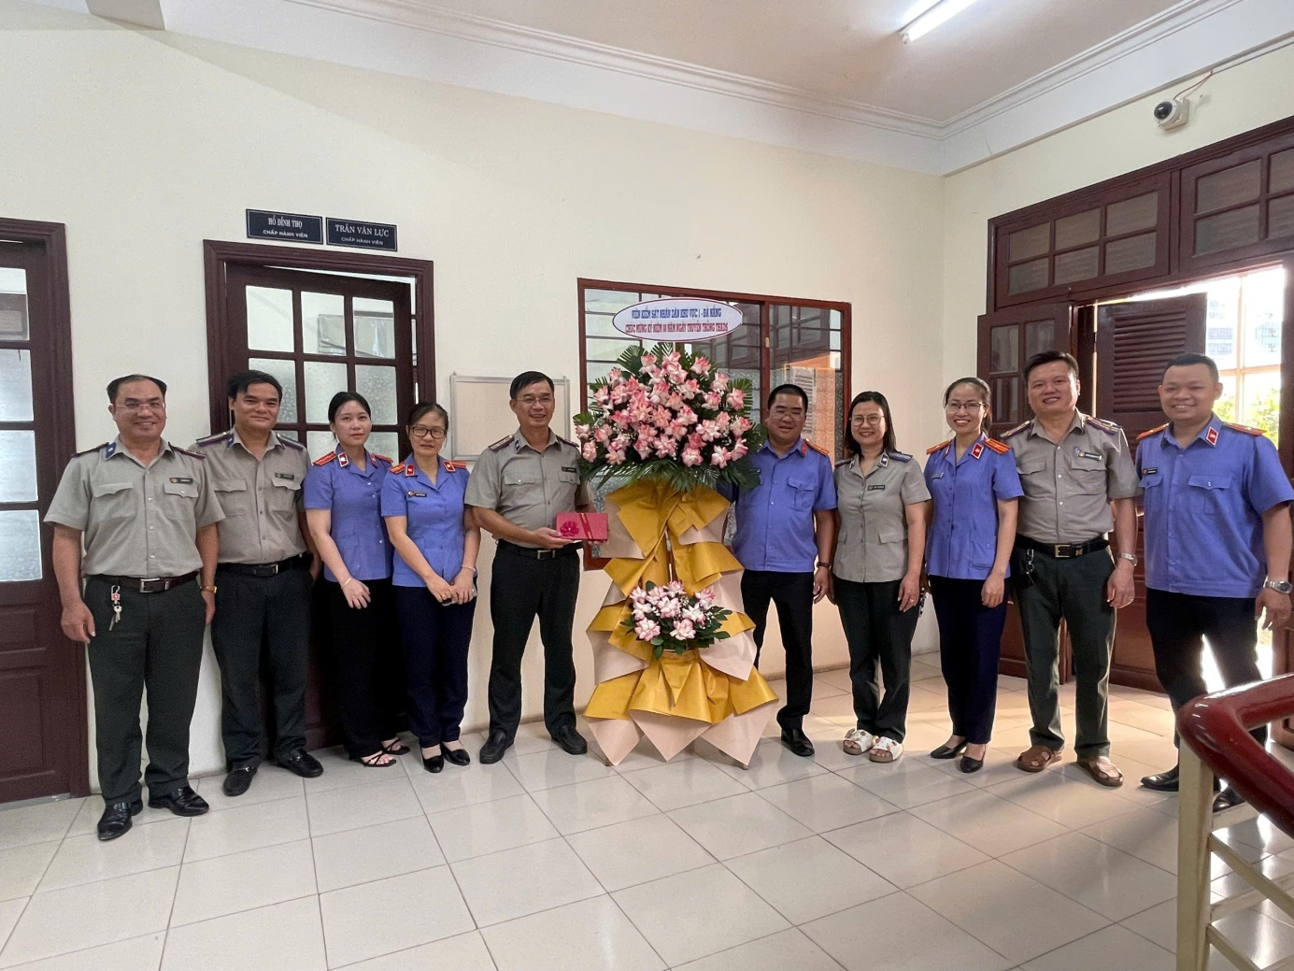
Hình ảnh: Viện KSND Khu vực 1 – Đà Nẵng đến thăm và tặng hoa chúc mừng tại Phòng Thi hành án dân sự Khu vực 1-Đà Nẵng
Thay mặt lãnh đạo Viện kiểm sát nhân dân Khu vực 1, đồng chí Đặng Thái Bình đã chúc mừng ngày thành lập ngành Thi hành án dân sự, chúc sức khỏe tập thể Lãnh đạo và Cán bộ, công chức Phòng Thi hành án dân sự Khu vực 1, chúc đơn vị hoàn thành xuất sắc nhiệm vụ được giao.
Thay mặt lãnh đạo Phòng Thi hành án dân sự Khu vực 1, đồng chí Mai Đăng Hòa cảm ơn những tình cảm tốt đẹp mà lãnh đạo Viện kiểm sát nhân dân Khu vực 1 đã dành cho đơn vị trong thời gian qua, đồng chí mong muốn tình đoàn kết, phối hợp chặt chẽ giữa các cơ quan tư pháp nói chung và giữa hai ngành Kiểm sát - Thi hành án dân sự khu vực trong thời gian đến gặt hái nhiều kết quả tốt, hoàn thành tốt chức năng nhiệm vụ của mỗi ngành, đảm bảo thực hiện nghiêm bản án, quyết định của Tòa án và các quy định khác theo quy định của pháp luật, bảo đảm lợi ích của Nhà nước, quyền và lợi ích hợp pháp của cơ quan, tổ chức và công dân.
Tác giả: Thanh Vân – Viện KSND Khu vực 1
(Lãnh đạo duyệt: Nguyễn Tường Tâm – Phó Viện trưởng).

